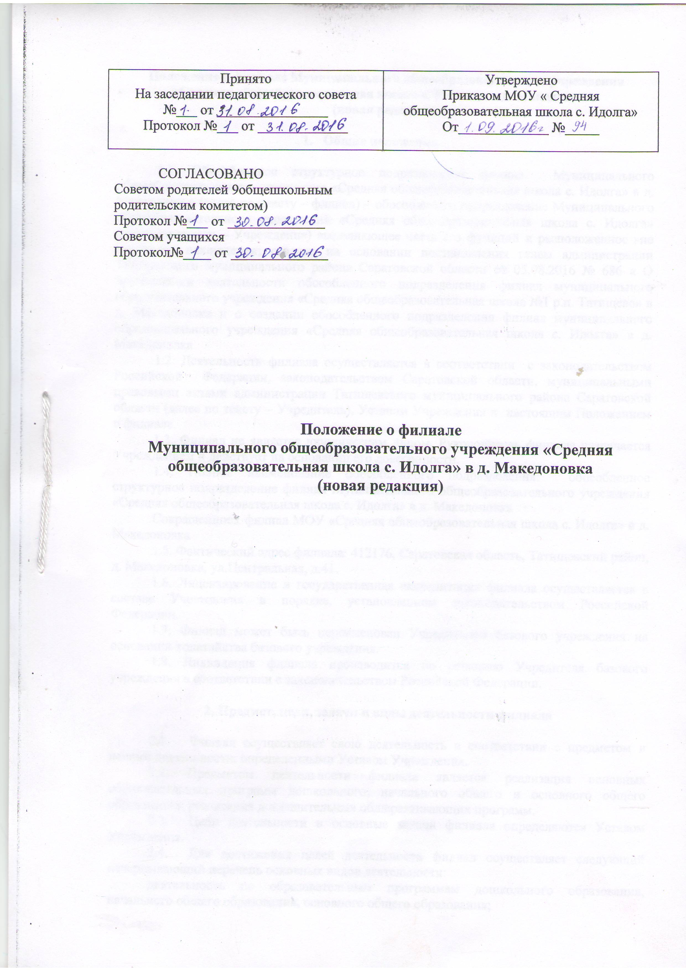

Положение о филиале Муниципального общеобразовательного учреждения «Средняя общеобразовательная школа с. Идолга» в д. Македоновка

- Общие положения

1.1. Обособленное структурное подразделение филиал Муниципального общеобразовательного учреждения «Средняя общеобразовательная школа с. Идолга» в д. Македоновка (далее по тексту – филиал) – обособленное подразделение Муниципального общеобразовательного учреждения «Средняя общеобразовательная школа с. Идолга» (далее по тексту – Учреждение) выполняющее часть его функций и расположенное вне места его нахождения; создано на основании постановления главы администрации Татищевского муниципального района Саратовской области от 05.08.2016 № 686 « О прекращении деятельности обособленного подразделения филиал муниципального образовательного учреждения «Средняя общеобразовательная школа №1 р.п. Татищево» в д. Македоновка и о создании обособленного подразделения филиал муниципального образовательного учреждения «Средняя общеобразовательная школа с. Идолга» в д. Македоновка
1.2. Деятельность филиала осуществляется в соответствии с законодательством Российской Федерации, законодательством Саратовской области, муниципальными правовыми актами администрации Татищевского муниципального района Саратовской области (далее по тексту – Учредитель), Уставом Учреждения и настоящим Положением о филиале.
1.3. Филиал не является юридическим лицом. Руководитель филиала назначается Учреждением и действует на основании его доверенности.
1.4. Полное наименование обособленного подразделения: обособленное структурное подразделение филиал Муниципального общеобразовательного учреждения «Средняя общеобразовательная школа с. Идолга» в д. Македоновка
Сокращенное: филиал МОУ «Средняя общеобразовательная школа с. Идолга» в д. Македоновка
1.5. Фактический адрес филиала: 412176, Саратовская область, Татищевский район, д. Македоновка, ул.Центральная, д.41а.
1.6. Лицензирование и государственная аккредитация филиала осуществляется в составе Учреждения в порядке, установленном законодательством Российской Федерации.
1.7. Филиал может быть переименован Учредителем базового учреждения на основании ходатайства базового учреждения.
1.8. Ликвидация филиала производится по решению Учредителя базового учреждения в соответствии с законодательством Российской Федерации.

2. Предмет, цели, задачи и виды деятельности филиала

2.1. Филиал осуществляет свою деятельность в соответствии с предметом и целями деятельности, определенными Уставом Учреждения.
2.2. Предметом деятельности филиала является реализация основных образовательных программ дошкольного, начального общего и основного общего образования; реализация дополнительных общеразвивающих программ.
2.3. Цели деятельности и основные задачи филиала определяются Уставом Учреждения.
2.4. Для достижения целей деятельности филиал осуществляет следующий исчерпывающий перечень основных видов деятельности:
деятельность по образовательным программам дошкольного образования, начального общего образования, основного общего образования;
образовательная деятельность по реализация дополнительных общеразвивающих программ.
2.5. Дополнительными видами деятельности филиала являются:
организация отдыха и оздоровления;
ведение занятий по предшкольной подготовке;
ведение занятий в секциях, студиях, кружках различной направленности;
ведение занятий с обучающимися по предметам художественно-эстетического цикла;
создание и передача педагогической общественности научной (научно-методической) продукции, объектов интеллектуальной собственности;
услуги по предоставлению психолого-педагогической, медицинской и социальной помощи обучающимся;
организация питания обучающихся;
передача имущества в аренду, если такая передача содействует достижению целей Учреждения.
2.6. Филиал вправе сверх установленного муниципального задания выполнять работы, оказывать услуги, относящиеся к ее основным видам деятельности для граждан и юридических лиц за плату. Перечень видов деятельности, порядок осуществления, определение платы за выполнение работ, оказание услуг устанавливается Учредителем.
2.7. Филиал в целях достижения целей своей деятельности вправе осуществлять, в том числе и за счет средств физических и юридических лиц виды деятельности, не являющиеся основными. Перечень видов деятельности, порядок осуществления, определение платы за выполнение работ, оказание услуг устанавливается Учредителем.

3. Компетенция филиала

3.1. Филиал в соответствии с законодательством об образовании в Российской Федерации самостоятельно определяет содержания образования, выбор учебно-методического обеспечения, образовательные технологий по реализуемым им образовательным программам.
3.2. К компетенции филиала в установленной сфере деятельности относятся:
участие в разработке локальных нормативных актов, регламентирующих деятельность филиала (в том числе для реализации образовательной программы дошкольного образования);
содействование укреплению материально-технического обеспечения образовательной деятельности, оборудования помещений в соответствии с государственными и местными нормами и требованиями, в том числе в соответствии с федеральными государственными образовательными стандартами, федеральными государственными требованиями;
предоставление директору Учреждения материалов для составления отчета о результатах самообследования;
создание условий для дополнительного профессионального образования работников;
участие в разработке программы развития;
участие в разработке образовательных программ;
участие в оформлении приема обучающихся в Учреждение (ведение личных дел и иной документации);
определение списка учебников в соответствии с утвержденным федеральным перечнем учебников, рекомендованных к использованию при реализации имеющих государственную аккредитацию образовательной программы основного общего образования, а также учебных пособий, допущенных к использованию при реализации указанных образовательных программ;
осуществление текущего контроля успеваемости и промежуточной аттестации обучающихся;
индивидуальный учет результатов освоения обучающимися образовательных программ, а также хранение в архивах информации об этих результатах на бумажных и (или) электронных носителях;
использование и совершенствование методов обучения и воспитания, образовательных технологий, электронного обучения;
обеспечение функционирования внутренней системы оценки качества образования в филиале;
создание необходимых условий для охраны и укрепления здоровья, организации питания обучающихся и работников филиала;
создание условий для занятия обучающимися физической культурой и спортом;
контроль за соблюдением требований к одежде обучающихся;
иные вопросы в соответствии с законодательством Российской Федерации.
3.3. Филиал обязан осуществлять свою деятельность в соответствии с законодательством об образовании, в том числе:
обеспечивать реализацию в полном объеме образовательных программ, соответствие качества подготовки обучающихся установленным требованиям, соответствие применяемых форм, средств, методов обучения и воспитания возрастным, психофизическим особенностям, склонностям, способностям, интересам и потребностям обучающихся;
создавать безопасные условия обучения, воспитания обучающихся, присмотра и ухода за обучающимися, их содержания в соответствии с установленными нормами, обеспечивающими жизнь и здоровье обучающихся, работников;
соблюдать права и свободы обучающихся, родителей (законных представителей) несовершеннолетних обучающихся, работников.
3.4. Филиал несет ответственность в установленном законодательством Российской Федерации порядке за невыполнение или ненадлежащее выполнение функций, отнесенных к его компетенции, за реализацию не в полном объеме образовательных программ в соответствии с учебным планом, качество образования своих выпускников, а также за жизнь и здоровье обучающихся, работников филиала.
За нарушение или незаконное ограничение права на образование и предусмотренных законодательством об образовании прав и свобод обучающихся, родителей (законных представителей) несовершеннолетних обучающихся, нарушение требований к организации и осуществлению образовательной деятельности филиала и его должностные лица несут ответственность в соответствии с действующим законодательством.
3.5. Филиал обеспечивает открытость и доступность, в том числе на официальном сайте Учреждения в сети «Интернет» в соответствии с законодательством Российской Федерации и Уставом Учреждения.

4. Образовательная деятельность филиала

4.1. Общие требования к организации образовательного процесса в филиале по общеобразовательным программам дошкольного, начального общего и основного общего образования устанавливаются законодательством Российской Федерации в области образования и Уставом Учреждения.
4.2. Учреждение реализует различные по срокам и уровню подготовки образовательные программы по очной, очной-заочной, заочной формам, различающиеся объемом обязательных занятий педагогических работников с обучающимся, основные общеобразовательные программы:
образовательная программа начального общего образования;
образовательная программа основного общего образования.
Допускается сочетание различных форм получения образования.
4.3. Образовательные программы начального общего, основного общего образования являются преемственными.
4.3.1. Прием и отчисление в филиале осуществляется в соответствии:
- с Федеральным законом от 29.12.2012 №273 – ФЗ «Об образовании в Российской Федерации»,
- Федеральным законом от 24.07.1998 № 124-ФЗ «Об основных гарантиях прав ребенка в Российской Федерации»,
- приказом Минобрнауки России от 08.04.2014 г. №293 «Об утверждении Порядка приема на обучение по образовательным программам дошкольного образования»,
- Уставом МОУ «Средняя общеобразовательная школа с. Идолга»,
- Правила приема обучающихся в Муниципальное общеобразовательное учреждение «Средняя общеобразовательная школа с. Идолга».
Состав группы (возраст, количество детей) комплектуется в соответствии с действующими санитарными нормами СанПиН 2.4.1.3049-13.
4.3.2. Прием в образовательную организацию осуществляется в течение всего календарного года при наличии свободных мест.

4.4. Организация образовательной деятельности по образовательным программам начального общего и основного общего образования производится на основании законодательства об образовании и Устава Учреждения.
4.6. Обучение и воспитание в филиале ведется на русском (государственном) языке.
4.7. Содержание образования в филиале определяется образовательными программами, разрабатываемыми в соответствии с требованиями федерального государственного образовательного стандарта, примерными образовательными программами и утверждаемыми директором Учреждения.
4.8. Учебный год в филиале начинается 01 сентября. Продолжительность учебного года определяется учебным планом и годовым календарным учебным графиком.
Продолжительность учебной недели составляет:
1-4 классы – 5 дней в неделю;
5-9 классы - 5 дней в неделю.
Продолжительность урока составляет 40 минут.
Учебные занятия начинаются с 08.30 часов, без проведения нулевых уроков.
Продолжительность каникул в течение учебного года (суммарно) – не менее 30 календарных дней, летом - не менее 8 недель.
4.9. Обучение детей в 1 классе проводится с соблюдением следующих правил:
- учебные занятия проводятся только в первую смену;
- 5-дневная учебная неделя;
- организация облегчённого учебного дня в середине учебной недели;
- проведение не более 4-х уроков в день;
- использование «ступенчатого» режима обучения в первом полугодии;
- обучение без домашних заданий и балльного оценивания знаний обучающихся;
- дополнительные недельные каникулы в середине третьей четверти.
В оздоровительных целях и для облегчения процесса адаптации детей к школьным требованиям в первом классе применяется «ступенчатый» метод постепенного наращивания учебной нагрузки:
- в сентябре, октябре – 3 урока по 35 минут каждый;
- в ноябре - декабре - 4 урока по 35 минут каждый;
- январь - май - 4 урока по 40 минут каждый.
Продолжительность перемен между уроками составляет не менее 10 минут, большой перемены (после 2 или 3 уроков) - 20 - 30 минут. Вместо одной большой перемены допускается после 2 и 3 уроков устанавливать две перемены по 20 минут каждая.
Учебные нагрузки обучающихся, регламентируемые настоящим Положением, не должны превышать норм предельно допустимых нагрузок.
4.10. В филиале применяется 5-бальная система оценок. Обучающимся 2-9 классов оценки выставляются по итогам каждой четверти, годовая (итоговая) оценка выставляется с учетом четвертных оценок.
4.11. Текущий контроль успеваемости и промежуточные аттестации учащихся проводятся в соответствии с Положением о текущем контроле и промежуточной аттестации учащихся.
4.12. Перевод в следующие классы осуществляется в соответствии с Положением о порядке перевода учащихся 1-8 и 10 классов в следующий класс.
4.13. Учащиеся, не освоившие образовательную программу предыдущего уровня, не допускаются к обучению на следующий уровень общего образования.
4.14. Освоение общеобразовательных программ основного общего образования завершается обязательной государственной итоговой аттестацией.
4.15. Государственная итоговая аттестация выпускников осуществляется в соответствии с законодательством Российской Федерации.
4.16. Учреждение выдает выпускникам прошедшим государственную итоговую аттестацию, документы государственного образца об уровне образования, заверенные печатью Учреждения. В документах государственного образца об уровне образования наименование филиала не указывается.
4.17. Порядок регламентации и оформления отношений филиала и обучающихся и (или) их родителей (законных представителей) определен законодательством об образовании, Уставом Учреждения, настоящим Положением, локальными актами.

5. Участники образовательного процесса

5.1. Участниками образовательного процесса в филиале являются:
обучающиеся:
учащиеся - лица, осваивающие образовательные программы начального общего и основного общего образования, дополнительные общеобразовательные программы;
родители (законные представители);
педагогические работники и их представители,
5.2. Права, обязанности и ответственность участников образовательного процесса определяются законодательством Российской Федерации, Уставом Учреждения и локальными нормативными актами.

6. Порядок управления филиалом

6.1. Управление филиалом осуществляется в соответствии с законодательством Российской Федерации, Уставом Учреждения и настоящим Положением.
6.2.Руководство деятельностью филиала осуществляет руководитель филиала - заместитель директора, назначенный приказом директора Учреждения. Руководитель филиала действует на основании доверенности, выдаваемой Учреждением.
6.3.. Руководитель филиала несет полную ответственность за жизнь, здоровье и благополучие вверенных ему учащихся во время учебного процесса, а также во время проведения внешкольных мероприятий, за работу филиала в соответствии с действующим законодательством.
6.4. В филиале могут создаваться на добровольной основе органы ученического самоуправления и ученические организации.

7. Финансово-хозяйственная деятельность

7.1. В соответствии с законодательством Российской Федерации филиал наделяется имуществом создавшего его Учреждения.
7.2. Филиал пользуется закрепленным за ним имуществом в соответствии с его назначением, целями деятельности и порядке, установленном законодательством. Работники Филиала обязаны принимать меры к сохранности и бережному использованию имущества в соответствии с его назначением.

7.3. Деятельность филиала финансируется Учредителем Учреждения, федеральными и региональными нормативами, определяющимися по типу, виду и категории образовательного учреждения.

8. Внесение изменений и дополнений в Положение

8.1. Изменения и дополнения в Положение вносятся в порядке, установленном Уставом Учреждения для принятия локальных нормативных актов.
8.2. Изменения и дополнения в Положение вступают в силу с момента их принятия.

